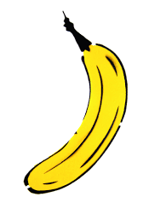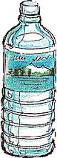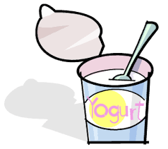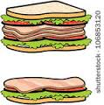**Üb. I Verbinde!**

1. der Kuchen

2. der Apfel

3. die Banane

4. der Joghurt

5. der Kaffee

6. die Limonade

7. das Schinkenbrot

8. der Saft

9. der Schokoriegel

10. das Mineralwasser

11. die Cola

12. das Käsebrot

13. der Tee

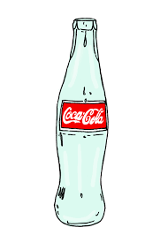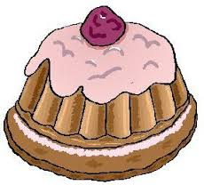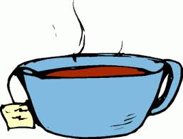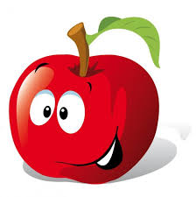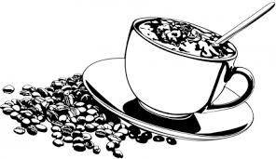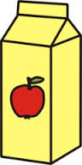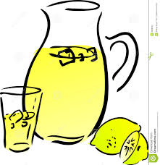

**Üb. II Ergänze!**

Ich möchte:

**einen eine ein**

__________________________ __________________________ __________________________

__________________________ __________________________ __________________________

__________________________ __________________________ __________________________

__________________________

__________________________

__________________________

__________________________

**Üb. III Was ist falsch?**

die loCa - ____________________________________________________

das wasserneralMi - ____________________________________________________

der felAp - ____________________________________________________

das brotseKä - ____________________________________________________

der ftSa - ____________________________________________________

der ghurtJo - ____________________________________________________

der chenKu - ____________________________________________________

der rieSchogelko - ____________________________________________________

die moLinade - ____________________________________________________

**Üb. IV Konjugiere das Verb „möchten”!**

ich _________________ wir _________________

du _________________ ihr _________________

er/sie/es _________________ sie/Sie _________________

**Üb. V Was passt zusammen? Ergänze!**

eine Flasche – eine Dose – ein Stück – eine Portion – ein Becher – eine Tasse – ein Paar



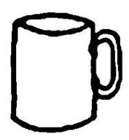

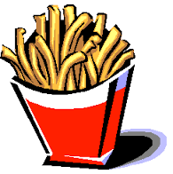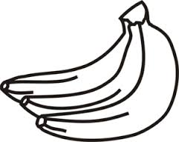___________________________________________ ________________________

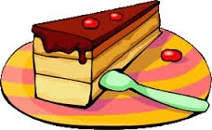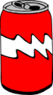

_____________________________________ _____________________ _____________________

**Üb. VI Ergänze Personalendungen!**

trinken – ……………………………….

ich trink____ wir trink____

du trink____ ihr trink____

er/sie/es trink____ sie/Sie trink____

**Üb. VII Wie konjugiert man Verben essen und nehmen? Ergänze!**

nehmen - nehmt – nimmst – nehmen – nehme - nimmt

ich _________________ wir _________________

du _________________ ihr _________________

er/sie/es _________________ sie/Sie _________________

esst - essen – isst – isst – essen - esse

ich _________________ wir _________________

du _________________ ihr _________________

er/sie/es _________________ sie/Sie _________________

**Üb. VIII Bilde richtige Sätze aus den gegebenen Wörter!**

_____________________________________________________________________________

nehme/ein Stück Torte/ich .

_____________________________________________________________________________

trinkst/du/was/gern ?

_____________________________________________________________________________

in der Pause/wir/essen/.

_____________________________________________________________________________

isst/Peter/Schokoriegel/keinen .

_____________________________________________________________________________

einen Joghurt/Ute/in der Pause/isst .

_____________________________________________________________________________

eine Cola/du/trinkst ?

_____________________________________________________________________________